2d

原数据

Accuracy:93.1%

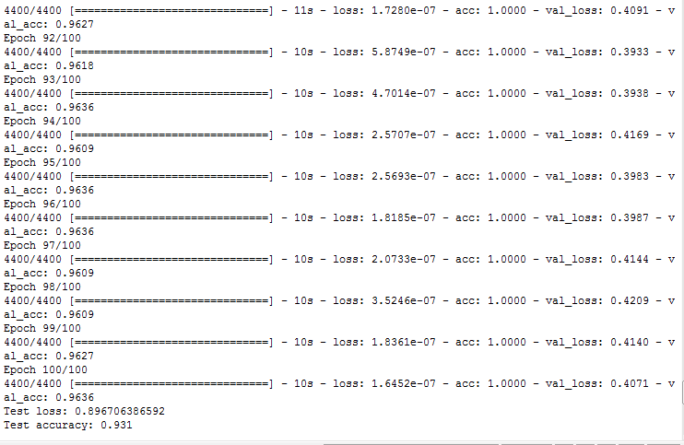

1d

原数据

Accuracy:93.4%  
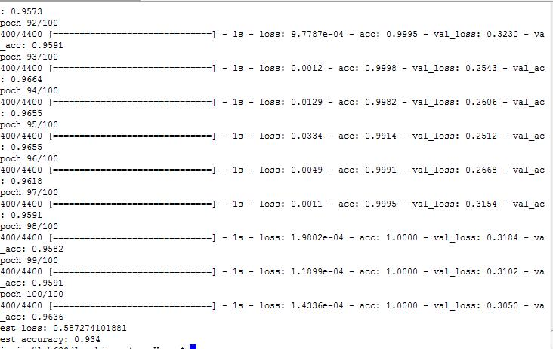

2d

SNR：35

accuracy：92.6%

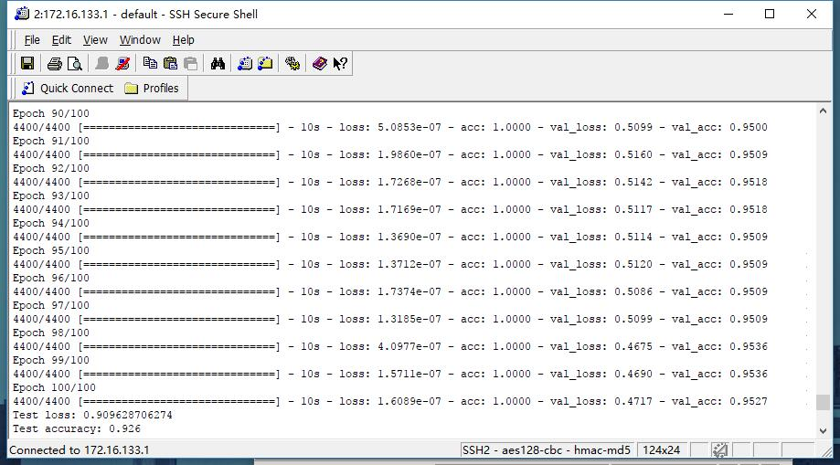

1d

SNR：35

Accuracy：93.8%

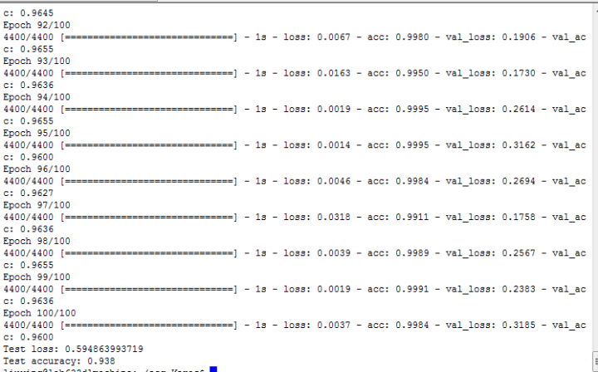

2d

SNR：30（100次）

Accuracy：92.4%

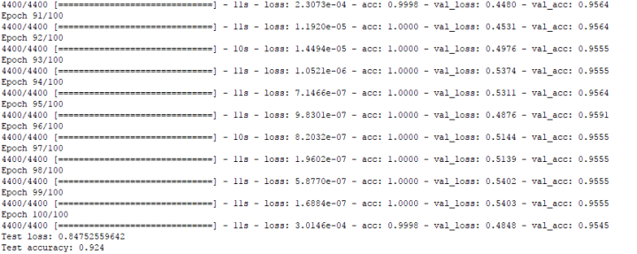

1d

SNR：30

Accuracy：93.4%

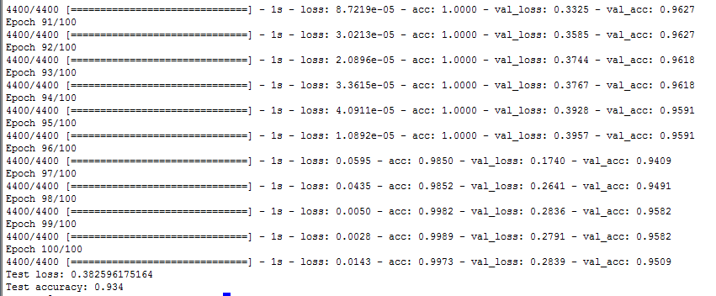

2d

SNR：25

Accuracy:91.6%

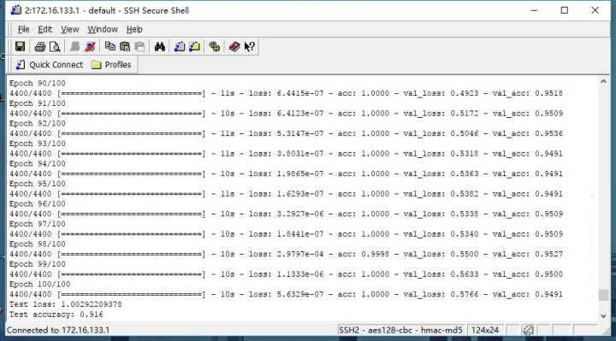

1d

SNR：25

Accuracy:92.1%

